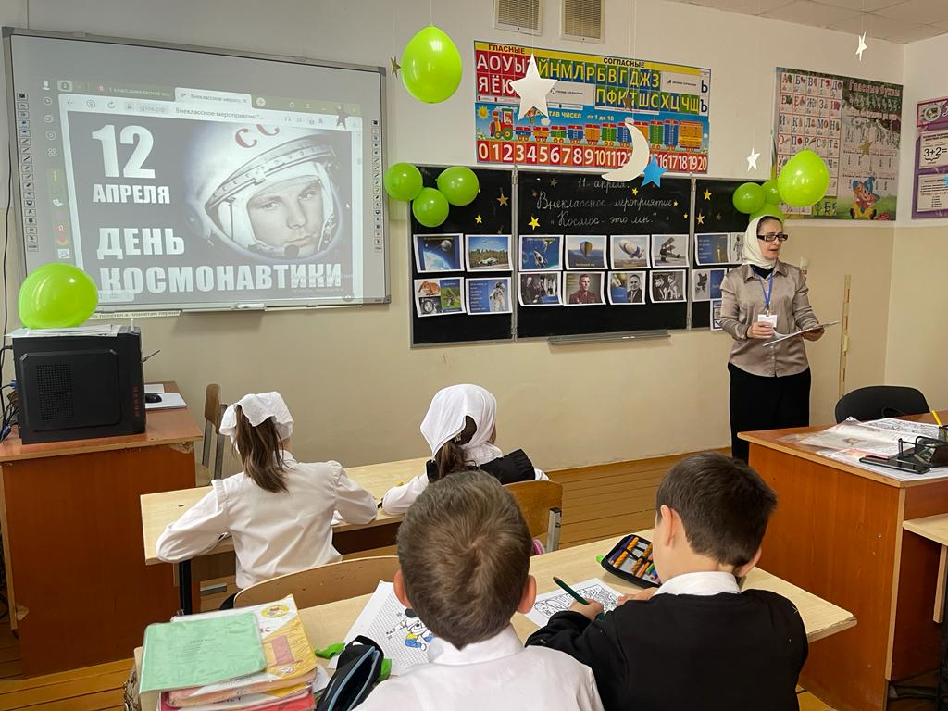

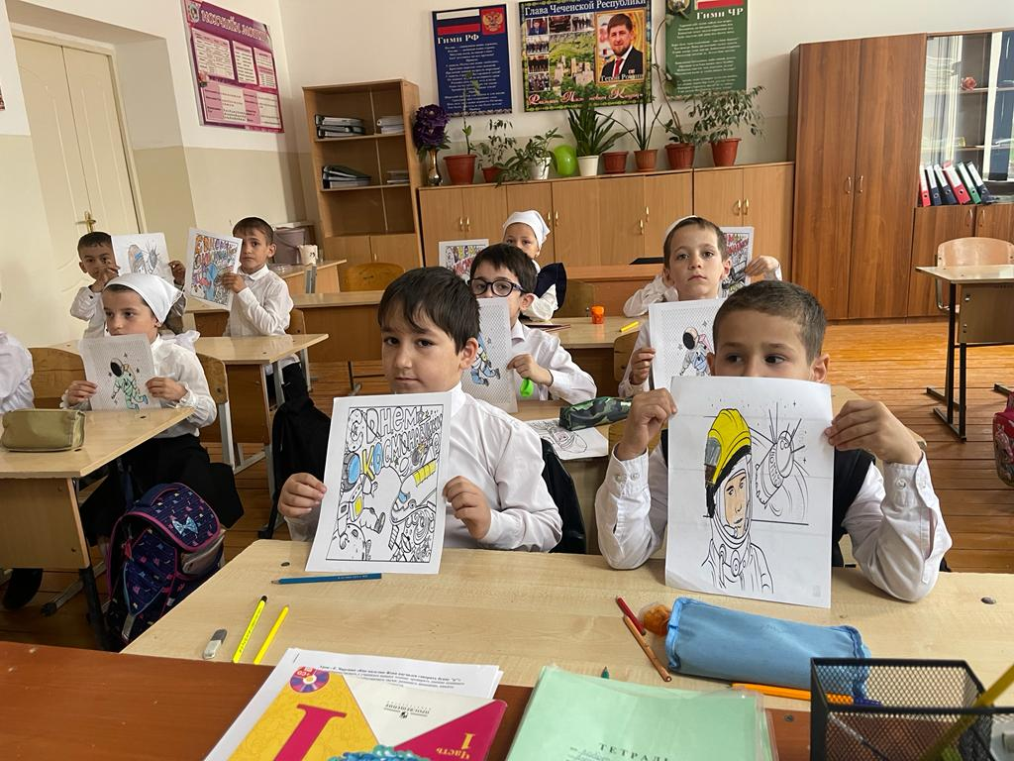

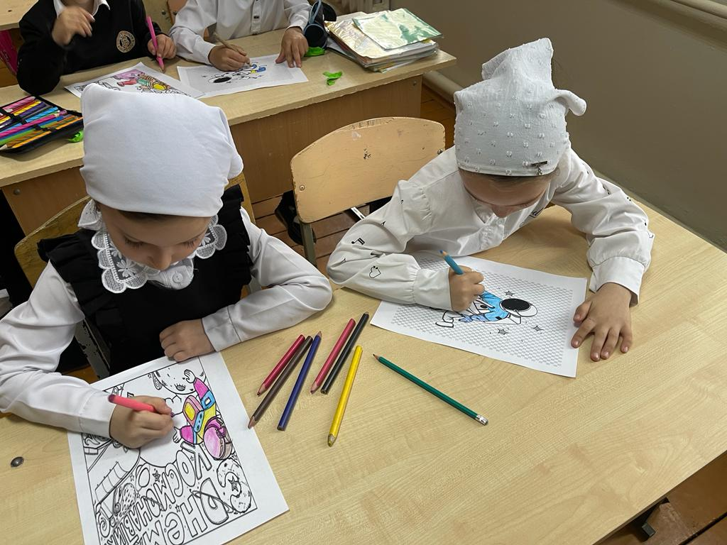

Инфоповод

В рамках реализации плана воспитательной работы

в целях развития познавательной и творческой активности учащихся, воспитания патриотизма, уважения к достижениям нашей Родины в МБОУ «Бачи-Юртовская СШ№4» 12.04.2023г классным руководителем было проведено внеклассное мероприятие «Космос–это мы» среди учащихся 1-х классов.

Цели и задачи: включить учащихся в активное познание истории; научить ценить, беречь и развивать наследие прошлого; систематизировать знания учащихся первых космонавтах СССР, рассказать об их вкладе в развитие космонавтики России.

С каждым годом первый полёт человека в космос всё дальше от нас. Но важно помнить, какая огромная работа была проделана, чтобы это свершилось. Проведенное внеклассное мероприятие было посвящено характеристике основных этапов освоения космоса, первому полёту Юрия Гагарина.

Таким образом, празднование Дня космонавтики стало доброй традицией и ежегодно проводится в нашей школе, в рамках тематических классных часов и внеклассных мероприятий.